ГРАФИЧЕСКОЕ ОПИСАНИЕ МЕСТОПОЛОЖЕНИЯ ГРАНИЦ

Публичный сервитут для размещения наземных элементов газораспределительной сети с кадастровым номером 18:17:000000:1846 -Распределительный газопровод в д. Ключи Можгинского района, протяженность 1723 м, назначение: 7.7 сооружения трубопроводного транспорта, адрес (местонахождение) объекта: Удмуртская Республика, Можгинский район, д.Ключи
(наименование объекта, местоположение границ которого описано (далее - объект)

Сведения об объекте
№  п/п | Характеристики объекта | Описание характеристик
1 | 2 | 3
1 | Местоположение объекта | Удмуртская Республика, Можгинский район, д.Ключи, Публичный сервитут для размещения наземных элементов газораспределительной сети с кадастровым номером 18:17:000000:1846 -Распределительный газопровод в д. Ключи Можгинского района, протяженность 1723 м, назначение: 7.7 сооружения  трубопроводного транспорта
2 | Площадь объекта ± величина погрешности определения  площади (Р ± ΔР) | 20±2 кв.м
3 | Иные характеристики объекта | —

Сведения о местоположении границ объекта
1. Система координат МСК-18, зона 2
2. Сведения о характерных точках границ объекта
Обозначение характерных точек границ | Координаты, м |  | Метод определения координат характерной точки | Средняя квадратическая погрешность положения характерной  точки (М_{t}), м | Описание обозначения точки на  местности (при наличии)
 | Х | Y
1 | 2 | 3 | 4 | 5 | 6
1 | 359791.41 | 2165588.47 | Метод  спутниковых геодезических  измерений (определений) | 0.10 | -
2 | 359793.60 | 2165591.40 | Метод  спутниковых геодезических измерений  (определений) | 0.10 | -
3 | 359789.42 | 2165594.46 | Метод  спутниковых геодезических измерений  (определений) | 0.10 | -
4 | 359787.38 | 2165591.70 | Метод  спутниковых геодезических измерений  (определений) | 0.10 | -
1 | 359791.41 | 2165588.47 | Метод  спутниковых геодезических измерений  (определений) | 0.10 | -
5 | 359754.26 | 2165581.26 | Метод  спутниковых геодезических  измерений (определений) | 0.10 | -
6 | 359754.98 | 2165581.96 | Метод  спутниковых геодезических измерений  (определений) | 0.10 | -
7 | 359754.30 | 2165582.66 | Метод  спутниковых геодезических  измерений (определений) | 0.10 | -

Сведения о местоположении границ объекта
1 | 2 | 3 | 4 | 5 | 6
8 | 359753.58 | 2165581.97 | Метод  спутниковых геодезических  измерений (определений) | 0.10 | -
5 | 359754.26 | 2165581.26 | Метод  спутниковых геодезических  измерений (определений) | 0.10 | -
9 | 359929.33 | 2165767.74 | Метод  спутниковых геодезических  измерений (определений) | 0.10 | -
10 | 359928.66 | 2165768.47 | Метод  спутниковых геодезических  измерений (определений) | 0.10 | -
11 | 359927.92 | 2165767.80 | Метод  спутниковых геодезических измерений  (определений) | 0.10 | -
12 | 359928.59 | 2165767.06 | Метод  спутниковых геодезических измерений  (определений) | 0.10 | -
9 | 359929.33 | 2165767.74 | Метод  спутниковых геодезических измерений  (определений) | 0.10 | -
3. Сведения о характерных точках части (частей) границы объекта
Обозначение характерных точек части границы | Координаты, м |  | Метод определения координат характерной точки | Средняя квадратическая погрешность положения характерной  точки (М_{t}), м | Описание обозначения точки на  местности (при наличии)
 | Х | Y
1 | 2 | 3 | 4 | 5 | 6
Часть № —
— | — | — | — | — | —

Сведения о местоположении измененных (уточненных) границ объекта
1. Система координат —
2. Сведения о характерных точках границ объекта
Обозна- чение  характер- | Существующие координаты, м |  | Измененные (уточненные)  координаты, м |  | Метод определения | Средняя квадратичес  кая | Описание обозначения  точки на
ных точек |  |  |  |  | координат | погрешность | местности
границ | Х | Y | Х | Y | характерной точки | положения характерной | (при наличии)
 |  |  |  |  |  | точки (М_{t}), м
1 | 2 | 3 | 4 | 5 | 6 | 7 | 8
— | — | — | — | — | — | — | —
3. Сведения о характерных точках части (частей) границы объекта
Часть № —
Обозна- чение  характер- | Существующие координаты, м |  | Измененные (уточненные)  координаты, м |  | Метод определения | Средняя квадратичес  кая | Описание обозначения  точки на
ных точек |  |  |  |  | координат | погрешность | местности
границ | Х | Y | Х | Y | характерной  точки | положения  характерной | (при  наличии)
 |  |  |  |  |  | точки (М_{t}), м
1 | 2 | 3 | 4 | 5 | 6 | 7 | 8
— | — | — | — | — | — | — | —

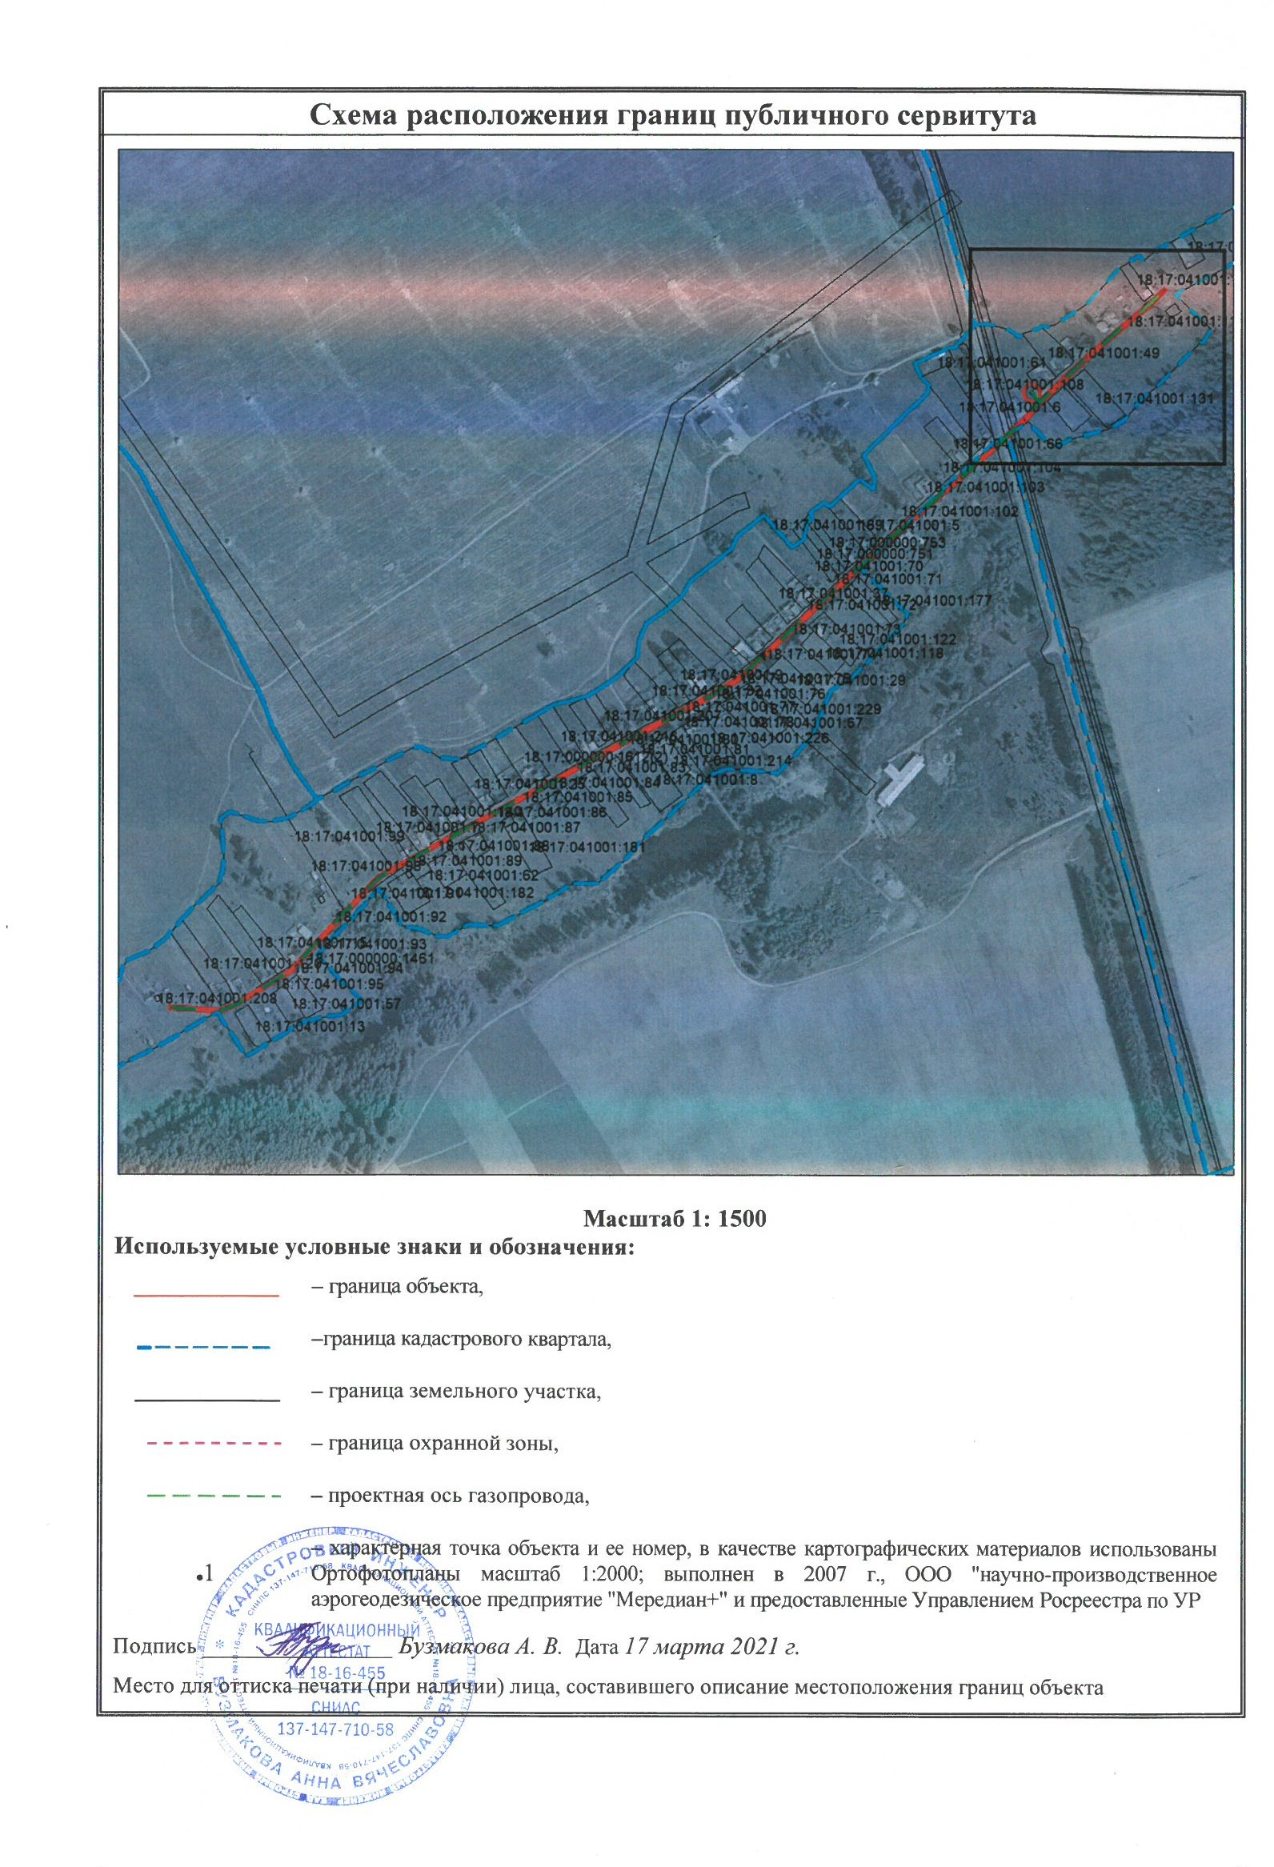

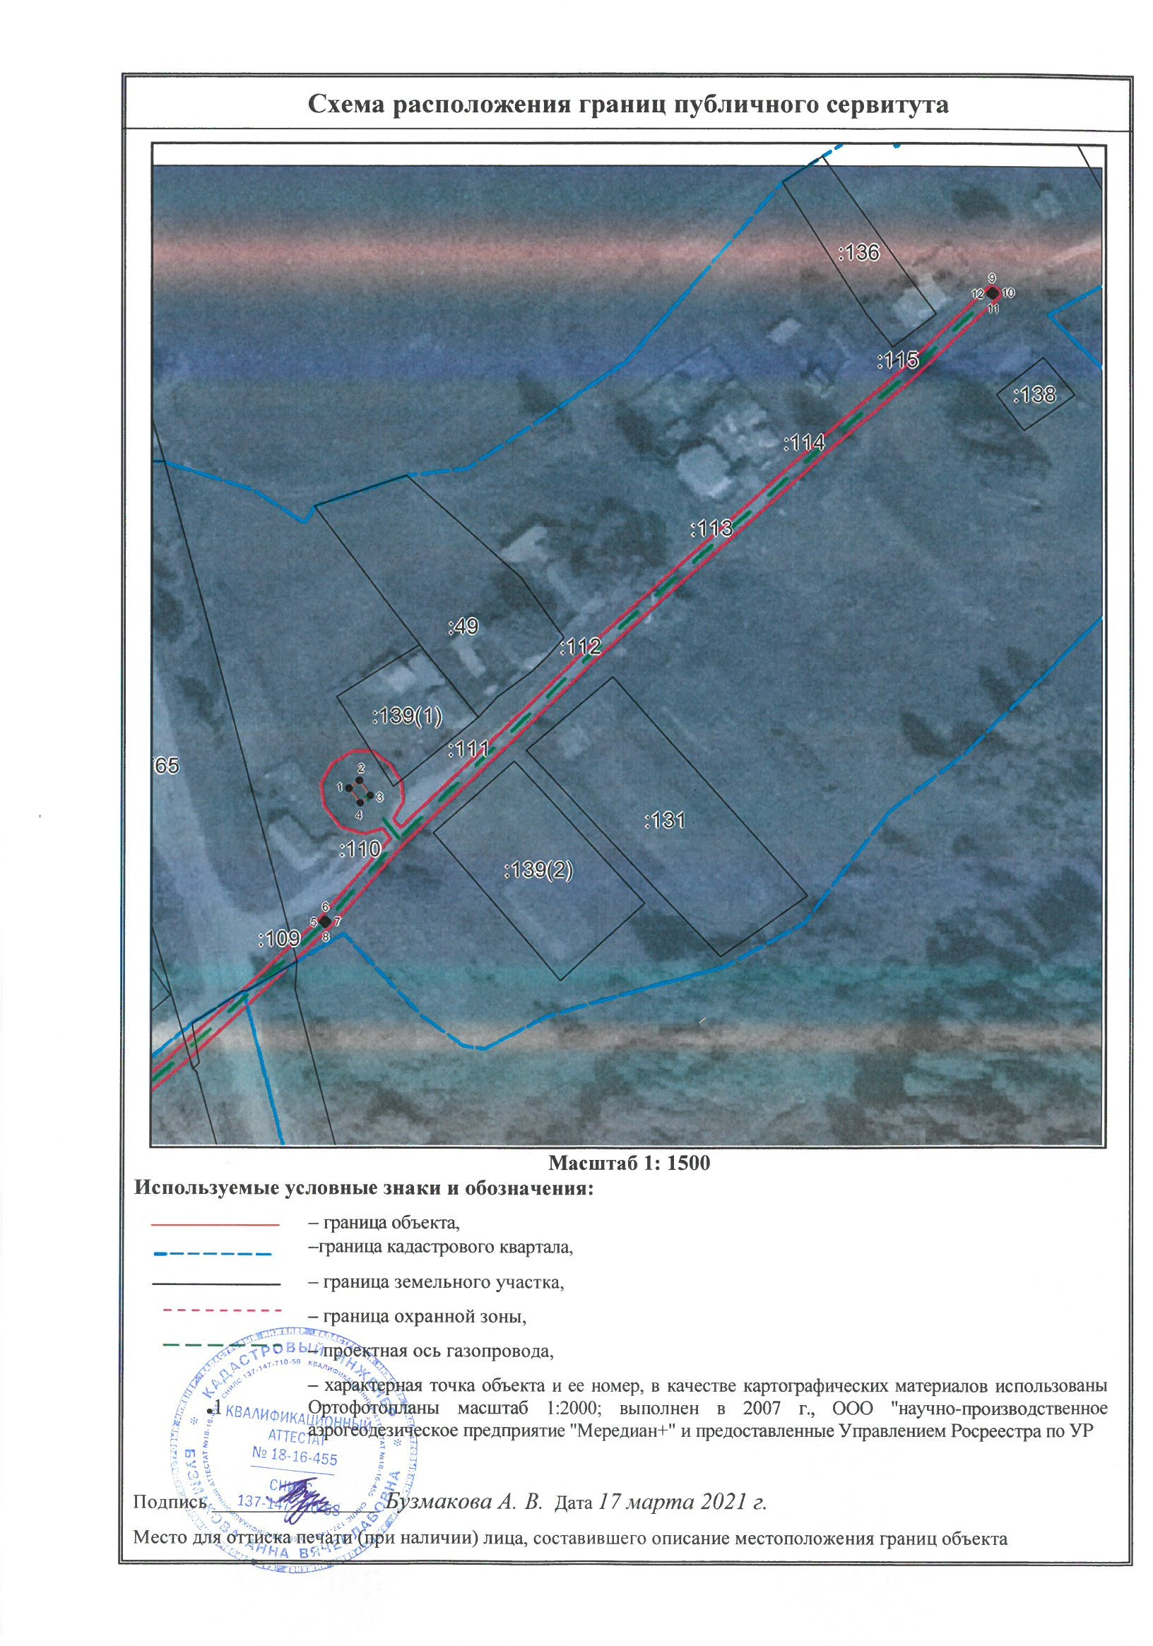

Заключение кадастрового инженера
Площадь публичного сервитута для размещения наземных элементов газораспределительной сети с кадастровым номером 18:17:000000:1846 - Распределительный газопровод в д. Ключи Можгинского района, протяженность 1723 м, назначение: 7.7 сооружения трубопроводного транспорта, адрес (местонахождение) объекта: Удмуртская Республика, Можгинский район, д.Ключи, составила 20.00 кв.м., в том числе:

номер контура публичного сервитута | название наземного элемента газопровода,  под которым формируется публичный сервитут | площадь, кв.м. | Кадастровый номер земельного участка, под которым устанавливается сервитут
 | Место перехода из
Зона 1(1) | подземного положения | 18,33 | Земли не
 | в надземное |  | разграниченной
 |  |  | государственной
Зона 1(2) | Дыхательная трубка | 1,00 | собственности
 |  |  | кадастрового квартала
 |  |  | 18:17:041001
Зона 1(3) | заглушка | 1,00

